Государственное учреждение образования
«Несвижская гимназия»

Исследовательская работа
«Определение вероятности получения положительной отметки при написании тестовой работы путем угадывания правильных ответов»

Выполнила:
Жолнеркевич Анна Иосифовна,
учащаяся 10 «А» класса
Руководитель:
учитель математики
Жолнеркевич Наталья Олеговна

Адрес Учреждения образования:
222603, Минская область,
г. Несвиж,
ул. К. Маркса, 36

2021

Cодержание

Введение 3
Глава 1. Основные понятия теории вероятностей 4
Глава 2. Проведение эксперимента 5
Заключение 16
Список использованной литературы: 17

Введение
Сейчас достаточно много внимания в образовании уделяется тестовым заданиям. В экзаменационных работах есть задания с выбором ответов, по многим предметам проводятся тестовые работы, что требует обобщения знаний по теме, а также умение организовать свою работу. Вступительные испытания в высшие учебные заведения и большинство средне-специальных учебных заведений проводятся по итогам тестирования.
Часто возникает вопрос: «Можно ли угадать ответы, не решая задачи, и при этом получить балл достаточный для поступления или по итогам тестовой работы?». Достаточным будем считать балл полученный при выполнении на один больше половины предложенных.
Цель исследования: определение вероятности получения достаточного балла при написании тестовой или контрольной работы, а также централизованного тестирования путем угадывания правильного ответа.
Предмет исследования: результаты выполнения тестовых заданий для
11-х, 7-х и 8-х классов.
Гипотеза: выбор ответов наугад не может обеспечить получения достаточного балла при написании централизованного тестирования либо контрольной (тестовой) работы.
Цель и предмет исследования обусловили выдвижение и решение следующих задач.
Задачи исследования:
- найти и изучить теоретический материал по данной теме;
- провести статистический эксперимент (тестовые работы в 11-х, 7-х и 8-х классах);
- проанализировать результаты тестовых работ с помощью теории вероятностей.
В курсе математики средней школы теория вероятностей изучается в конце 11 класса. Для обработки результатов повторных независимых испытаний используем формулу Бернулли. Вычислим вероятность получения достаточного для поступления балла на централизованном тестировании путем угадывания правильного ответа с помощью этой формулы.

Глава 1. Основные понятия теории вероятностей
Вероятность – числовая характеристика возможности появления случайного события в определенных условиях, которые могут быть воспроизведены неограниченное число раз. Понятие вероятности сложилось в XVIII веке $\left[1\right].$
Теория вероятностей – это раздел математики, изучающий закономерности случайных явлений. Опыт, в результате которого может или не может произойти некоторое событие, называют случайными событиями. Теорию вероятностей иногда называют «наукой о случайном». Как наука теория вероятностей зародилась в XVII веке. Ее появление связано с потребностями торговли, страхования и азартных игр. В настоящее время теория вероятностей нашла свое применение во многих вопросах науки, техники и человеческой деятельности.
При решении задач по теории вероятностей часто приходится сталкиваться с ситуациями, в которых одно и то же испытание повторяется многократно и исход каждого испытания независим от исходов других. Такой эксперимент называется схемой повторных независимых испытаний или схемой Бернулли $\left[2\right]$.
Пусть в результате испытания возможны два исхода: либо появится событие А, либо противоположное ему событие. Проведем п испытаний Бернулли. Это означает, что все п испытания независимы; вероятность появления события А в каждом отдельно взятом или единичном испытании постоянна и от испытания к испытанию не изменяется (т.е. испытания проводятся в одинаковых условиях).
Обозначим вероятность появления события А в единичном испытании буквой р, т.е. р = Р(А), а вероятность противоположного события (событие А не наступило) обозначим следующим образом:
$q=P\left(\overline{A}\right)=1-p$.
Тогда вероятность того, что событие А появится в этих испытаниях ровно k раз, выражается формулой Бернулли
$P_{n}=C_{n}^{k }∙p^{k }∙q^{n-k}=\frac{n!}{k!∙\left(n-k\right)!}p^{k}∙q^{n-k}$,
где q = 1 – p.

Глава 2. Проведение эксперимента
Для подтверждения гипотезы на уроках математики в 11 классе (базовый и повышенный уровень) был проведен эксперимент. Учащимся было предложено наугад выполнить тестовую работу, состоящую из заданий централизованного тестирования разных лет (часть А и часть В). Часть А – 18 заданий, каждое задание имело 5 вариантов ответа. Часть В – 12 заданий без вариантов ответа. При определении вероятности получения высокого балла рассматривались только задания части А.
Предположим для того, чтобы получить достаточный для поступления балл достаточно было угадать на 1 больше половины ответов (10 ответов).
Пусть событие А – это правильно выбранный ответ из пяти предложенных в одном задании.
Вероятность события А определена как отношение числа случаев, благоприятствующих наступлению этого события (т.е. правильно угаданный ответ, а таких случаев 1), к числу всех случаев (таких случаев 5) тогда $p=P\left(A\right)=\frac{1}{5}$ .
Вероятность противоположного события $q=P\left(\overline{A}\right)=1-p=\frac{4}{5}$.
Вероятность получения достаточного балла вычислим по формуле Бернулли, где n = 18, k = 10 (половина ответов это 9, следовательно достаточно было правильно решить 10 заданий)
$P_{18}\left(10\right)=C_{18}^{10}*p^{10}*q^{18-10}=\frac{18!}{10!*\left(18-10\right)!}*{\left(\frac{1}{5}\right)}^{10 }*{\left(\frac{4}{5}\right)}^{18-10}$
$P_{18}(10)≈0,075$ .
При увеличении количества необходимых правильных ответов вероятность уменьшается.
Результаты статистического эксперимента
Класс | Кол-во участников | Количество правильных ответов в части А 1- А 9
 |  | А1 | А2 | А3 | А4 | А5 | А6 | А7 | А8 | А9
11 профиль | 22 | 21 | 17 | 19 | 18 | 18 | 14 | 16 | 15 | 13
11 база | 21 | 15 | 15 | 12 | 13 | 12 | 12 | 10 | 11 | 12
Всего | 43 | 36 | 32 | 31 | 31 | 30 | 26 | 26 | 26 | 25
вероятность для профильного класса | В числителе количество справившихся на общее количество | 0,95 | 0,77 | 0,86 | 0,82 | 0,82 | 0,64 | 0,73 | 0,68 | 0,73
вероятность для базового класса | В числителе количество справившихся на общее количество | 0,71 | 0,71 | 0,57 | 0,62 | 0,57 | 0,57 | 0,48 | 0,52 | 0,57
вероятность случайно угадать | 1 из 5 вариантов | 0,20 | 0,20 | 0,20 | 0,20 | 0,20 | 0,20 | 0,20 | 0,20 | 0,20

Класс | Кол-во участиков | Количество правильных ответов в части А 10 – А 18
 |  | А10 | А11 | А12 | А13 | А14 | А15 | А16 | А17 | А18
11 профиль | 22 | 12 | 12 | 6 | 6 | 7 | 5 | 4 | 4 | 5
11 база | 21 | 8 | 8 | 6 | 5 | 5 | 6 | 6 | 2 | 1
Всего | 43 | 20 | 20 | 12 | 11 | 12 | 11 | 10 | 6 | 6
вероятность для профильного класса | В числителе количество справившихся на общее количество | 0,55 | 0,55 | 0,27 | 0,27 | 0,32 | 0,23 | 0,19 | 0,19 | 0,23
вероятность для базового класса | В числителе количество справившихся на общее количество | 0,38 | 0,38 | 0,29 | 0,24 | 0,24 | 0,29 | 0,29 | 0,1 | 0,05
вероятность случайно угадать | 1 из 5 вариантов | 0,20 | 0,20 | 0,20 | 0,20 | 0,20 | 0,20 | 0,20 | 0,20 | 0,20
Исходя из полученных выше результатов можно сделать вывод, что выбранные две класса, вчитывались в условие задачи и расставляли ответы не всегда случайно, а вдумчиво, основываясь на свои знания.
Результаты эксперимента представлены в виде графика и диаграммы.

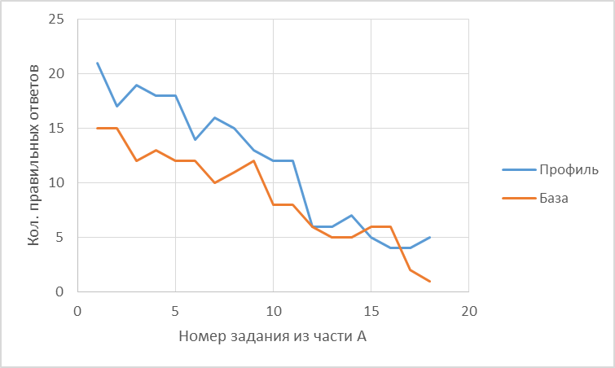
Рисунок 1. – Распределение правильных ответов в зависимости от номера задания

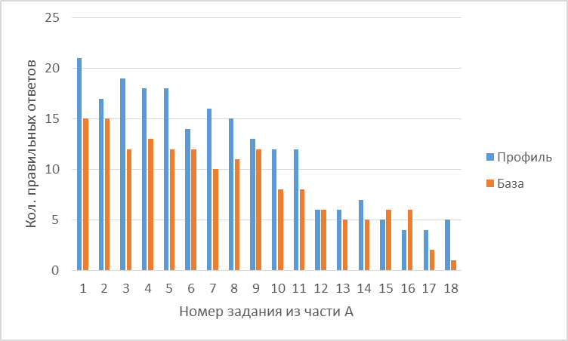
Рисунок 2. Диаграмма распределения правильных ответов в зависимости от номера задания
Из представленных графика и диаграммы мы видим, что количество правильно решенных задач преобладало в профильных класса, по сравнению с базовыми.
Это подтверждают и теоретические вычисления – вероятность угадывания правильных ответов достаточно мала. Следовательно без целенаправленной подготовки невозможно получить достаточный балл на централизованном тестировании.
В эксперименте участвовали учащиеся 11 класса ГУО «Несвижская гимназия» и ГУО «Паршинская УПК детский сад-средняя школа» Горецкого района Могилевской области.
Также нас заинтересовал вопрос о вероятности получения отметки не ниже «6» при выполнении контрольной работы по математике в 8 классе. Учащимся 8 класса была предложена контрольная работа по математике в тестовой форме, которая состояла из 10 заданий. Каждое задание имело 4 варианта ответа. Чтобы получить отметку не ниже «6» достаточно было угадать 6 правильных ответов.
При расчете также как и в первом случае применялась формула Бернулли , где n = 10, k = 6.
$P_{10}\left(6\right)=C_{10}^{6}*p^{6}*q^{10-6}=\frac{10!}{6!*\left(10-6\right)!}*{\left(\frac{1}{4}\right)}^{6 }*{\left(\frac{3}{4}\right)}^{10-6}$
$P_{10}(6)≈0,02$ .

Результаты статистического эксперимента
Класс | Кол-во участников | Количество правильных ответов
 |  | №1 | №2 | №3 | №4 | №5 | №6 | №7 | №8 | №9 | №10
8 «А» | 20 | 20 | 16 | 14 | 8 | 12 | 0 | 0 | 0 | 0 | 0
8 «Б» | 20 | 12 | 8 | 3 | 1 | 2 | 0 | 0 | 0 | 0 | 0
Всего | 40 | 32 | 24 | 17 | 9 | 14 | 0 | 0 | 0 | 0 | 0
вероятность для 8 «А» класса | В числителе количество справившихся на общее количество | 1,0 | 0,8 | 0,7 | 0,4 | 0,6 | 0 | 0 | 0 | 0 | 0
вероятность для 8 «Б» класса | В числителе количество справившихся на общее количество | 0,6 | 0,4 | 0,15 | 0,05 | 0,7 | 0 | 0 | 0 | 0 | 0
вероятность случайно угадать | 1 из 4 вариантов | 0,25 | 0,25 | 0,25 | 0,25 | 0,25 | 0 | 0 | 0 | 0 | 0

Таким образом, количество правильно угаданных ответов равно 5, что не позволяет получить отметку выше «6» за контрольную работу по математике. Достаточным мы считаем балл полученный при выполнении на один больше половины предложенных заданий.
Это подтверждают и теоретические вычисления – вероятность угадывания правильных ответов достаточно мала.
Результаты эксперимента представлены в виде графика и диаграммы.

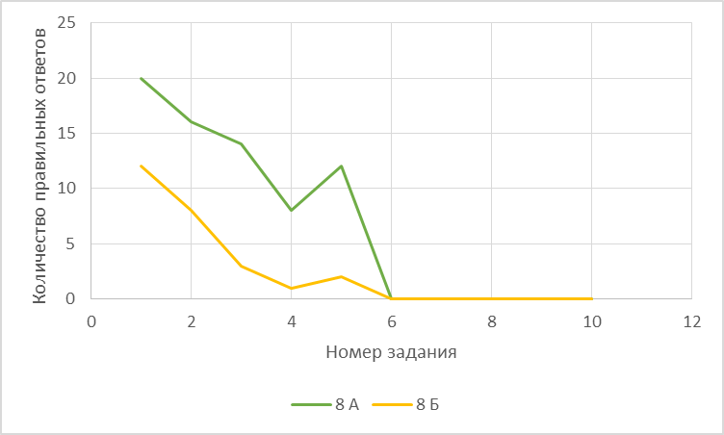
Рисунок 3. Распределение правильных ответов в зависимости от номера задания

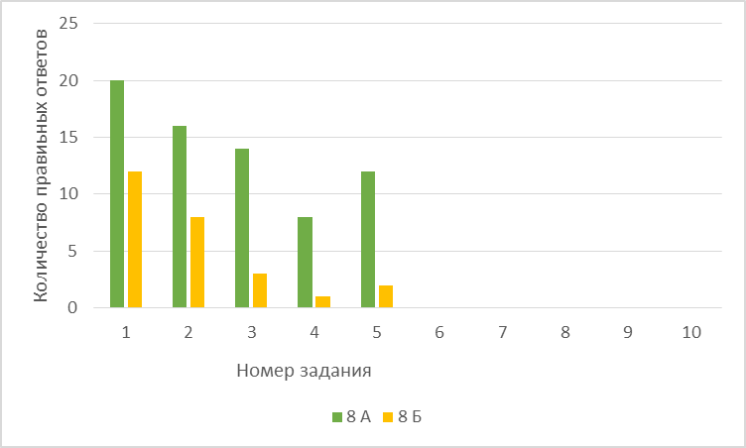
Рисунок 4. Диаграмма распределения правильных ответов в зависимости от номера задания

Из представленных графика и диаграммы мы видим, что количество правильно решенных задач преобладало в 8 «А» классе, по сравнению с 8 «Б» классом.
Это подтверждают и теоретические вычисления – вероятность угадывания правильных ответов достаточно мала. Следовательно планомерной работы невозможно получить достаточный балл на контрольной работе.

Также меня заинтересовал вопрос о вероятности получения отметки не ниже «6» при выполнении контрольной работы по математике в 7, 8 классе. Учащимся 7-х, 8-х классов были предложены тестовые работы по математике, которые состояли из 12 заданий и 14 заданий. Каждое задание имело 4 варианта ответов. Чтобы получить отметку не ниже «6» достаточно было угадать 6 правильных ответов.

Результаты статистического эксперимента для 8 класса
Тест 1
Класс | Кол-во участников | Количество правильных ответов
 |  | №1 | №2 | №3 | №4 | №5 | №6 | №7 | №8 | №9 | №  10 | №  11 | №  12 | №  13 | №  14
8 «А» | 18 | 5 | 13 | 9 | 12 | 17 | 9 | 4 | 9 | 6 | 9 | 8 | 3 | 4 | 3
8 «Б» | 20 | 4 | 4 | 8 | 10 | 13 | 4 | 6 | 7 | 3 | 4 | 6 | 0 | 2 | 0
Всего | 38 | 9 | 17 | 16 | 22 | 30 | 13 | 10 | 16 | 9 | 13 | 14 | 3 | 6 | 3
вероятность  для 8 «А» класса | В числителе количество справившихся на общее количество | 0,28 | 0,72 | 0,50 | 0,67 | 0,94 | 0,50 | 0,22 | 0,50 | 0,33 | 0,50 | 0,44 | 0,17 | 0,22 | 0,17
вероятность для 8 «Б» класса | В числителе количество справившихся на общее количество | 0,20 | 0,20 | 0,40 | 0,50 | 0,65 | 0,20 | 0,30 | 0,35 | 0,15 | 0,20 | 0,30 | 0 | 0,10 | 0
вероятность случайно угадать | 1 из 4 вариантов | 0,25 | 0,25 | 0,25 | 0,25 | 0,25 | 0,25 | 0,25 | 0,25 | 0,25 | 0,25 | 0,25 | 0,25 | 0,25 | 0,25

$$P_{14}\left(8\right)=C_{14}^{8}*p^{8}*q^{14-8}=\frac{14!}{8!*\left(14-8\right)!}*{\left(\frac{1}{4}\right)}^{8 }*{\left(\frac{3}{4}\right)}^{14-8}$$
$P_{18}(10)≈0,0041$ .

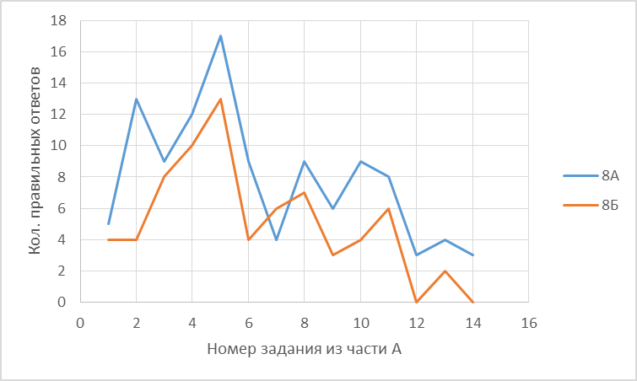
Рисунок 5 Распределение правильных ответов в зависимости от номера задания

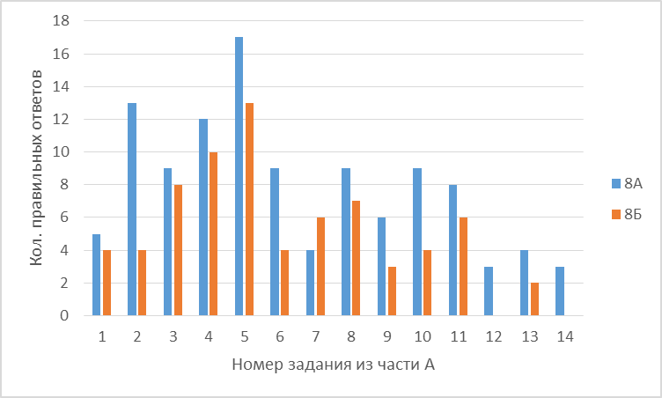
Рисунок 6. Диаграмма распределения правильных ответов в зависимости от номера задания

Результаты статистического эксперимента для 8 класса
Тест 2
Класс | Кол-во участ. | Количество правильных ответов
 |  | №1 | №2 | №3 | №4 | №5 | №6 | №7 | №8 | №9 | №10 | №11 | №12
8 «А» | 18 | 14 | 9 | 3 | 6 | 7 | 12 | 10 | 5 | 6 | 5 | 11 | 4
8 «Б» | 20 | 11 | 9 | 5 | 5 | 9 | 7 | 9 | 8 | 8 | 7 | 9 | 5
Всего | 38 | 26 | 18 | 8 | 11 | 16 | 19 | 19 | 13 | 14 | 12 | 20 | 9
вероятность для 8 «А» класса | В числителе количество справившихся на общее количество | 0,78 | 0,5 | 0,17 | 0,33 | 0,39 | 0,67 | 0,56 | 0,28 | 0,33 | 0,28 | 0,61 | 0,22
вероятность для 8 «Б» класса | В числителе количество справившихся на общее количество | 0,55 | 0,45 | 0,25 | 0,25 | 0,45 | 0,35 | 0,45 | 0,4 | 0,4 | 0,35 | 0,45 | 0,25
вероятность случайно угадать | 1 из 4 вариантов | 0,25 | 0,25 | 0,25 | 0,25 | 0,25 | 0,25 | 0,25 | 0,25 | 0,25 | 0,25 | 0,25 | 0,25
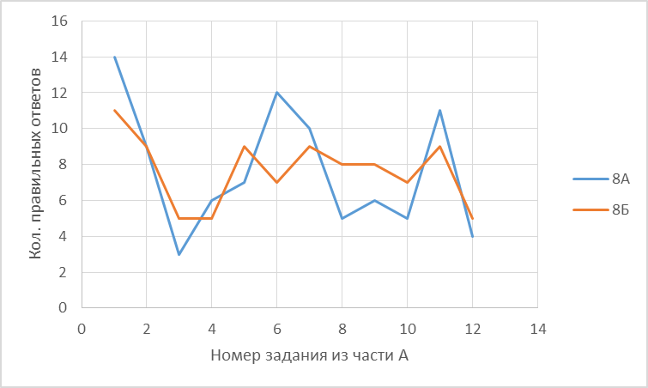
Рисунок 7. Распределение правильных ответов в зависимости от номера задания

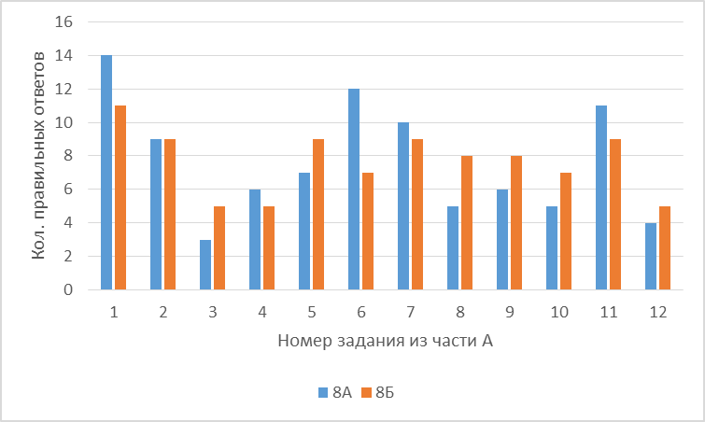
Рисунок 8. Диаграмма распределения правильных ответов в зависимости от номера задания
В эксперименте участвовали учащиеся 8-х классов ГУО «Несвижская гимназия». Эксперимент показал, что в большинстве случаев вероятность получения достаточного балла больше у 8 «А» класса, так как их знания по математике лучше, чем у 8 «Б» классе. (Средний балл по математике по итогам 2018/2019 учебного года 8 «А» - 8,1; 8 «Б» - 6,4)

Результаты статистического эксперимента для 7 класса
Тест 1
Класс | Кол-во участ. | Количество правильных ответов
 |  | №1 | №2 | №3 | №4 | №5 | №6 | №7 | №8 | №9 | №  10 | №  11 | №  12 | №  13 | №  14
7 | 46 | 21 | 19 | 16 | 19 | 23 | 12 | 9 | 8 | 9 | 8 | 6 | 5 | 1 | 4
вероятность для 7 класса | В числителе количество справившихся на общее количество | _{0,46} | _{0,41} | _{0,35} | _{0,41} | _{0,5} | _{0,26} | _{0,2} | _{0,17} | _{0,2} | _{0,17} | _{0,13} | _{0,11} | _{0,02} | _{0,09}
вероятность случайно угадать | 1 из 4 вариантов | 0,25 | 0,25 | 0,25 | 0,25 | 0,25 | 0,25 | 0,25 | 0,25 | 0,25 | 0,25 | 0,25 | 0,25 | 0,25 | 0,25
$$P_{12}\left(7\right)=C_{12}^{7}*p^{7}*q^{12-8}=\frac{12!}{7!*\left(12-7\right)!}*{\left(\frac{1}{4}\right)}^{7 }*{\left(\frac{3}{4}\right)}^{12-7}$$
$P_{18}(10)≈0,011$ .

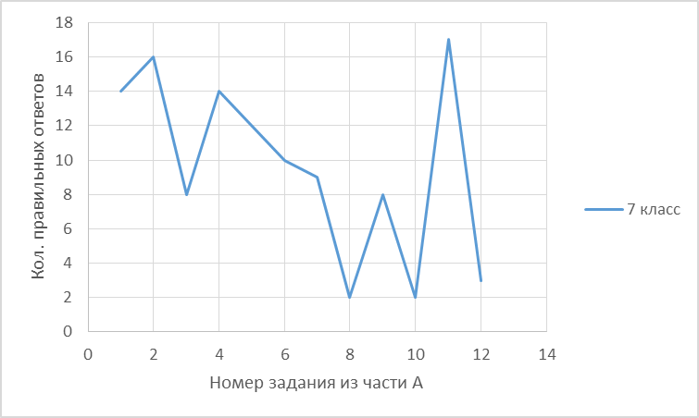
Рисунок 9. Распределение правильных ответов в зависимости от номера задания

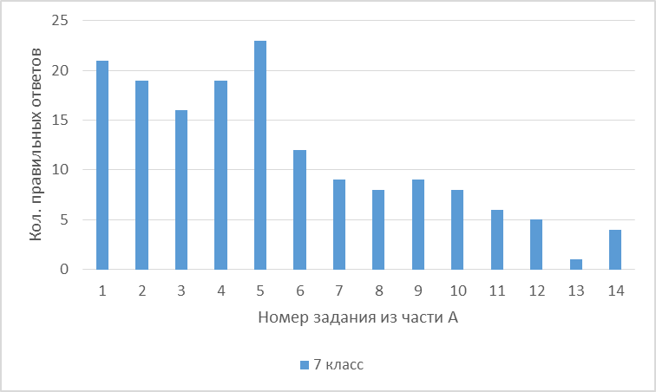
Рисунок 10. Диаграмма распределения правильных ответов в зависимости от номера задания

$$P_{14}\left(8\right)=C_{14}^{8}*p^{8}*q^{14-8}=\frac{14!}{8!*\left(14-8\right)!}*{\left(\frac{1}{4}\right)}^{8 }*{\left(\frac{3}{4}\right)}^{14-8}$$
$P_{18}(10)≈0,0012$ .

Результаты статистического эксперимента 7 класса
Тест 2
Класс | Кол-во участ. | Количество правильных ответов
 |  | №1 | №2 | №3 | №4 | №5 | №6 | №7 | №8 | №9 | №10 | №11 | №12
7 | 46 | 14 | 16 | 8 | 14 | 12 | 10 | 9 | 2 | 8 | 2 | 17 | 3
вероятность для 7 класса | В числителе количество справившихся на общее количество | 0,3 | 0,35 | 0,17 | 0,3 | 0,26 | 0,22 | 0,2 | 0,04 | 0,17 | 0,04 | 0,37 | 0,07
вероятность случайно угадать | 1 из 4 вариантов | 0,25 | 0,25 | 0,25 | 0,25 | 0,25 | 0,25 | 0,25 | 0,25 | 0,25 | 0,25 | 0,25 | 0,25
$$P_{12}\left(7\right)=C_{12}^{7}*p^{7}*q^{12-7}=\frac{12!}{7!*\left(12-7\right)!}*{\left(\frac{1}{4}\right)}^{7 }*{\left(\frac{3}{4}\right)}^{12-7}$$
$P_{18}(10)≈0,0023$ .

Рисунок 11. Распределение правильных ответов в зависимости от номера задания

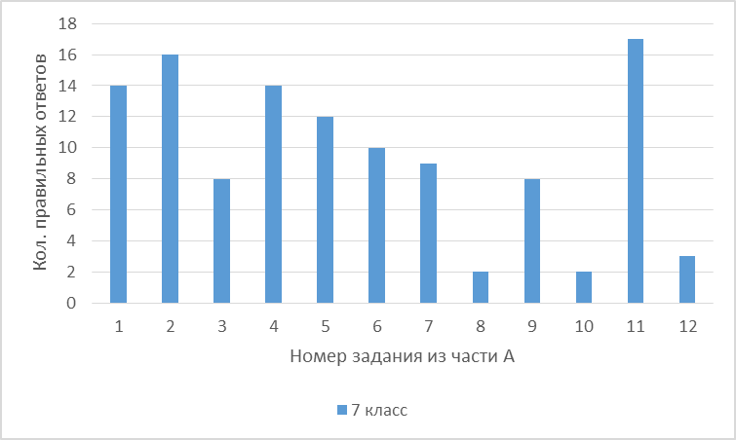
Рисунок 12. Распределение правильных ответов в зависимости от номера задания

В эксперименте участвовали учащиеся 7-х классов ГУО «Несвижская гимназия» (средний балл по математике по итогам года - 8,4). Сравнивая результаты экспериментов 7 и 8 классов можно отметить, что в 7 классе результаты ниже по причине недостатка знаний (не все темы для предложенных заданий были пройдены)
Также хочется отметить, что есть разница в случайностях в 7, 8, 11 классе. На наш взгляд, в 7 и 8 классе данные эксперимента ближе к случайным, а вот к 11 классу ситуация поменяется. Т.к. учащийся 11 класса принимает не случайные, а обдуманные решения.

Заключение
Результаты практических экспериментов и их теоретическое обоснование подтверждают правильность выдвинутой гипотезы. Ни один из учащихся не смог угадать количество правильных ответов, необходимых для получения нужного результата.
Исходя из полученных выше результатов можно сделать вывод, что выбранные две класса, вчитывались в условие задачи и расставляли ответы не всегда случайно, а вдумчиво, основываясь на свои знания
Из представленных графиков и диаграмм для 11 классов мы видим, что количество правильно решенных задач преобладало в профильных класса, по сравнению с базовыми.
Это подтверждают и теоретические вычисления – вероятность угадывания правильных ответов достаточно мала. Следовательно без целенаправленной подготовки невозможно получить достаточный балл на централизованном тестировании.
Из представленных графиков и диаграмм для восьмых классов мы видим, что количество правильно решенных задач преобладало в 8 «А» классе, по сравнению с 8 «Б» классом.
Это подтверждают и теоретические вычисления – вероятность угадывания правильных ответов достаточно мала. Следовательно планомерной работы невозможно получить достаточный балл на контрольной работе.
В эксперименте участвовали учащиеся 8-х классов ГУО «Несвижская гимназия». Эксперимент показал, что в большинстве случаев вероятность получения достаточного балла больше у 8 «А» класса, так как их знания по математике лучше, чем у 8 «Б» классе. (Средний балл по математике по итогам 2018/2019 учебного года 8 «А» - 8,1; 8 «Б» - 6,4).
Делая вывод эксперимента для учащихся 7-х классов ГУО «Несвижская гимназия» (средний балл по математике по итогам года - 8,4) и сравнивая результаты экспериментов 7 и 8 классов можно отметить, что в 7 классе результаты ниже по причине недостатка знаний (не все темы для предложенных заданий были пройдены)
Также хочется отметить, что есть разница в случайностях в 7, 8, 11 классе. На наш взгляд, в 7 и 8 классе данные эксперимента ближе к случайным, а вот к 11 классу ситуация поменяется. Т.к. учащийся 11 класса принимает не случайные, а обдуманные решения.
Это исследование позволяет сделать вывод, что только планомерная, вдумчивая и добросовестная учеба позволит успешно написать контрольную работу, хорошо подготовится к участию в ЦТ.

Список использованной литературы:
1. Баврин И.И. Теория вероятностей и математическая статистика / И.И.Баврин. - М.: Высш. шк., 2005.— 160 с.
2. Пирютко, О. Н. Элементы теории вероятностей и математической статистики : пособие для учителей учреждений общего среднего образования с белорусским и русским языками обучения / О. Н. Пирютко, В. И. Берник, И. А. Бодягин. – Мозырь: Выснова, 2018. – 111.

